**12/06 - RM 03480**

**Periféricos**

**Atividade – Página: 21**

Ligue cada periférico de saída ao seu nome:

**Impressora**

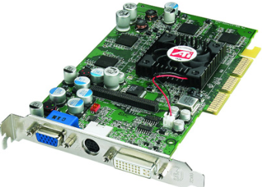

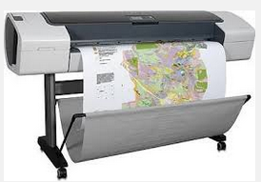

**Caixa de Som**

**Placa de Vídeo**

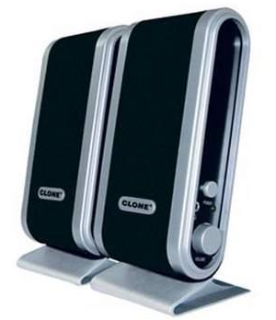

**Monitor**

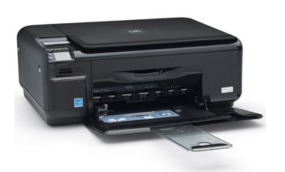

**Plotters**

